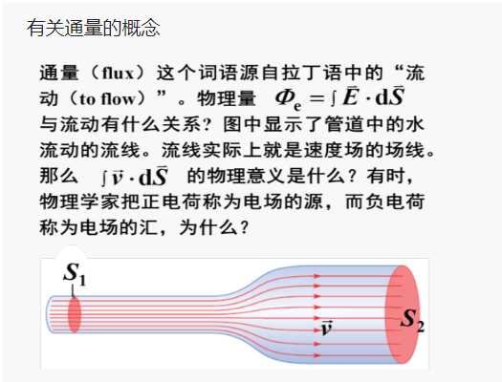
可以把电场看成水，电通量可以看成是电场在流动。
水的流量，即单位时间内流过S的体积
因为电场线由正电荷发出，又终止与负电荷，正电荷相当于源头，负电荷相当于水流最终的汇聚点

